混合信号激励-响应测试的必备技术
来源： 21ic电子网
混合信号的激励-响应测试在当今的测试测量应用中变得越来越普遍，通常此类应用需要将特定的模拟或数字信号作为激励信号输入到被测设备，同时获得被测设备的响应信号，通过分析响应信号或与期望的信号进行对比来刻画被测设备的特性或者进行故障的判断。由于当今的电子产品功能越来越集成化，其涉及的信号种类也很复杂，因此激励-响应测试往往是一个涉及混合信号的较复杂的测试系统。
先来看两个混合信号激励-响应测试的案例，从中归纳出激励-响应测试应用的典型需求，并进一步延伸到所需的必备技术，帮助读者更好的去理解和* 估一个激励-响应测试系统。
测试模数转换器的非线性度
在对ADC精度的测试中，差分非线性(DNL)和积分非线性(INL)是描述ADC线性度的最常用的两个参数。测试DNL和INL参数通常需要发生一个模拟的激励信号，对ADC的整个输入范围进行扫描，同时将采集到的响应和每一个期望的输出码宽进行比较。比较完成后，需要分析最小和最大值的情况或进一步关心所有码宽的测量值，绘制整个传输的函数曲线以直观的跟踪和了解。
这样一个典型的激励-响应测试就同时需要模拟的信号发生器和高速的数字分析仪，并要保证发生和采集设备之间的同步性，这样才可以将采样的点和发生的样本点一一对应，这对于精确的获取DNL和INL参数至关重要。如果是对一个高速的ADC进行测试的话，您不仅需要高速的信号发生模块和数字信号采集模块，还要有高带宽的总线来实时传输发生和采集的原始数据。采集到数据后，您更需要一个专业的软件平台来在线比较激励信号和响应信号，找出不匹配的数据位，并进一步获取如DNL，INL，SINAD等参数。
超声图像相控阵
让我们再来看一个更尖端的激励-响应测试应用。通常超声信号的频率范围为20kHz到25MHz甚至更高，对于超声信号的测试最基本的方法就是通过一个初始脉冲激励系统，然后捕获其反射回来的脉冲，通过分析反射脉冲的时间延迟和幅度来描述超声信号的特性。下图就描述了这种通过激励脉冲来分析反射信号的测试方法：
这样的激励-响应测试同样需要一块任意波形发生器对被测设备的多个部分产生激励信号，同时用高速的数字化仪捕获响应的反射脉冲。因为需要对反射信号的时间延迟进行测量，波形发生器和数字化仪之间的精确同步就显得尤为的重要。通过将发生的单个脉冲和数字化仪的8个通道进行严格的同步，超声图像相控阵可以大大缩减非破坏性超声测试的时间。
激励-响应测试的必备技术
通过总结以上的两个实际应用，我们不难归纳出激励-响应测试的典型需求如下：
1. 要求实现混合信号的测试：模拟、数字甚至射频信号等
2. 为了拿到原始数据进行后续的分析，需要高速的数据总线带宽
3. 为了保证测量精度，需要激励和响应信号之间的精确同步
4. 软件平台的支持，提供专业且易用的分析工具
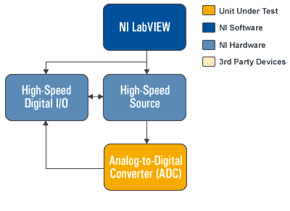
图1.：ADC特性测试的系统框图。
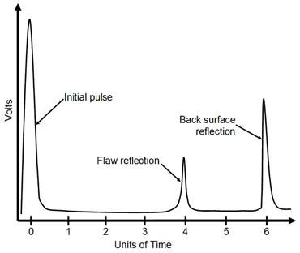
图2：超声测试中通过脉冲来实现特性描述。
针对以上的需求，一个以软件为中心、并集成高速数据总线和精确定时同步特性的模块化的架构是解决此类应用的最佳平台。在这里推荐使用模块化架构的PXI(专门用于测试仪器的PCI eXtensions)平台，它集成了多种行业标准的技术(如PCI/PCI Express总线，标准OS技术等)，并添加了工业级的坚固设计和集成的定时和同步功能，使得PXI成为当今测试测量应用最理想的模块化工业平台。
如今市场上有来自于70多家厂商超过1500种符合PXI规范的各种模块化测试仪器，包括数字化仪、任意波形发生器、高速数字I/O、数字万用表、射频设备等等，能够很好的满足激励-响应测试对混合信号的需求。而这些混合信号的测试模块都是通过PXI的背板总线相连，将采集的原始数据通过高速的背板带宽(132MB/s)传输到控制器作后续的处理和分析。如果涉及更高频(如中频和射频)的信号，基于PCI Express的PXI Express总线更能提供高达6GB/s的背板带宽，满足绝大多数高速激励-响应测量的应用。
激励-响应测试应用中另一个非常重要的技术就是信号之间的精确同步，因为激励信号和响应信号之间的时间延迟会严重影响后期的分析和结果比对，同时对于并行多通道的激励-响应测试，通道之间的严格同步也是重要的因素之一。PXI内建的定时和同步架构能够保证多个模块化I/O设备之间实现精确的同步。其包含了8根TTL的触发总线，一个高稳定的10MHz的共享时钟，以及一组高精度的星型触发总线。最新的PXI Express总线在现有PXI的定时和同步特性上还添加了附加的100MHz的差分系统时钟、差分信号、以及差分星形触发(见图4)，进一步增强了对仪器时钟的抗噪声能力，并能传输更高频率的时钟信号，确保更高的同步精度。用于发生激励和采集响应的PXI/PXI Express模块可以通过背板总线共享和同步采样时钟，并通过触发总线实时传递开始采集信号，以达到模块间纳秒甚至皮秒级的同步精度。
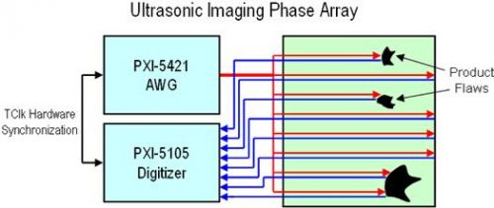
图3.：超声图像相控阵的系统原理图。
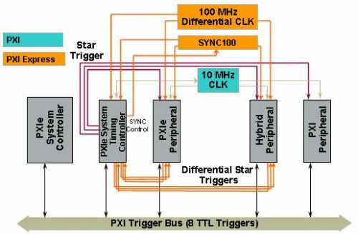
图4.：PXI/PXI Express内建的定时和同步功能，能够实现更高精度的测量。
最后也是最重要的是要有一个统一的软件平台，不仅能够无缝的集成各种模块化的测试硬件，而且能用符合行业标准的开发软件来采集、分析和存储数据。由于激励-响应应用会涉及很多后期的结果比较和算法处理，例如采集到的大量数据需要做数据位的匹配和比较，以及进一步的信号分析如获取ADC的 INL，DNL等参数。因此开发软件需要提供专业且易用的信号处理工具，而且还要提供给客户融合自定义算法的功能。LabVIEW作为一个专为测试测量设计的编程语言，使用了工程师们最熟悉的图形化的编程方式，其内建了超过700种的信号处理的算法，能够帮助用户更快更高效的开发和应用这些专业的算法，同时LabVIEW开放的平台能够方便的融合用户自定义的算法设计。针对激励-响应测试，LabVIEW中提供了数字到模拟的转换函数、数据位的比较函数等一些常用的功能外，还内建了诸如快速傅立叶变换、小波分析、联合时频域分析等高级的算法。此外，LabVIEW中还拥有快速数据存盘和报告生成的功能，供用户做离线的分析和报告。可见，一个专业而且开放的平台可以帮助客户快速而高效的开发激励-响应应用，且易于后期进一步的升级和维护。
总结
实现一个混合信号的激励-响应测试应用对软硬件的要求都相对较高，通过模块化的硬件架构加上专业开放的软件平台能够从根本上简化这些技术难题，帮助用户实现从简单到复杂的各种激励-响应的应用。通过本文的案例分析和对于必备技术的讨论，希望能够帮助读者更好的理解这类应用并提供一些有益的帮助。

